**2014**

גיא שמעוני - 300308939

אוהד בן נון - 300393121

שרה גבריאל - 328786462

23-Sep-14

**מסמך תיעוד חיצוני**

**שם הפרוייקט:** iTickets

**מגישים:**

* גיא שמעוני
* אוהד בן נון
* שרה גבריאל

**מטרת הפרוייקט:**

זהו אתר אינטרנט המיועד לרכישת כרטיסים להופעות שונות.

ניתן לגלוש באתר כמשתמש חיצוני, כמשתמש רשום, או כמנהל האתר.

על מנת לרכוש כרטיס, המשתמש חייב להרשם לאתר שלנו, ורק אז לבצע רכישה.

המערכת מאפשרת גם למנהל להוסיף או למחוק הופעה, להוסיף, לשנות ולמחוק לו"ז.

המנהל יכול גם לצפות בסטטיסטיקות - המצב של ההופעות שהוא העלה: כמה כרטיסים נמכרו וכו'...

רכישת כרטיס יכולה להתבצע בשני אופנים:

1. בעזרת תשלום כספי
2. בעזרת נקודות המצטברות בעת רכישה.

שיטת הניקוד: כל רכישת כרטיס תזכה את הלקוח בנקודות שנקבעו מראש על ידי המנהל.

לאחר הרכישה, המשתמש יוכל לצפות בכרטיסים שהוא קנה, ולבדוק מה מצב הנקודות - איזה כרטיס הוא יכול לרכוש עם הנקודות.

ולבסוף, המשתמש מתנתק מהמערכת.

**דרכי המימוש:**

הפרוייקט נכתב בשפת c# asp.net. השתמשנו ב-bootstrap לעיצוב, ובנינו css משלנו. נעשה גם שימוש ב-javaScript.

הגישה ל-DB נעשית דרך שכבת ה-Dal, והמשתמש מופנה ל-Dal דרך שכבת ה-Bl.

שכבת ה-Dal מכילה את הממשק ל-DB.

כל עמוד נכתב ב-.aspx והלוגיקה שמפעילה את הכפתורים, נעשית דרך אותו עמוד עם הסיומת .aspx.cs שזהו ה-code behind.

במספר עמודים השתמשו בפקודות שרת <% %> על מנת להוסיף קוד cs בעמוד ה-aspx עצמו.

**מבנה מסד הנתונים:**

מסד הנתונים מובנה ומחולק עם טבלאות.

הפרוייקט שלנו מכיל מספר טבלאות:

* **Client** - מכיל את נתוני הלקחות הרשומים לאתר:
  + FirstName
  + LastName
  + Mail - זהו המפתח - תכונה חד חד ערכית.
  + PhoneNumber
  + Address
  + Password
  + Points
* **Genre** - מכיל את כל הז'אנרים עבור ההופעות. טבלה בפני עצמה על מנת שה-admin יוכל להוסיף או למחוק ז'אנר באופן איטרטיבי:
  + Genre
* **Purchase** - מכיל את הרכישות של הלקוח:
  + Id - לכל רכישה id משלה. בעת כל רכישה, מספר ה-Id עולה באחד.
  + ClientMail
  + Price
  + Quantity
  + ShowId
  + Date
  + Time
  + PurchasedWith - אם רכישה נעשתה באמצעי תשלום או נקודות
* **Schedule** - מכיל את לו"ז של הופעה
  + Id - Foreign Key - משתמש במפתח Id של הטבלה Shows.
  + Date
  + Time
  + Location
  + RegularPrice
  + ChildPrice
  + SoldierPrice
  + StudentPrice
  + VipPrice
  + AvailableTickets
* **Shows** - מכיל נתונים של הופעה
  + Id
  + Name
  + Duration
  + Genre
  + Points
  + Description

הוספה - מחיקה - עדכון - בחירה של טבלה נעשית דרך פקודות sql ADD - DELETE - UPDATE - SELECT אשר ממוממשות בשכבת ה-DAL.

**מדריך למשתמש:**

**בכניסה לאתר המשתמש מופנה לעמוד הבית:**

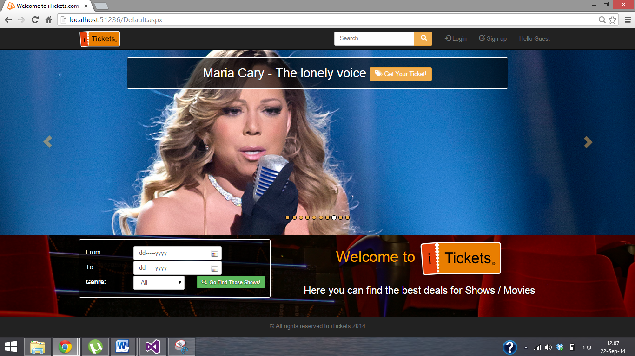

כפתור המפנה לעמוד לרכישת כרטיס

Slider המציג את התמונות של ההופעות. החץ מאפשר להעביר את התמונות ידנית.

המשתמש יכול להרשם לאתר

חזרה לעמוד הראשי

המשתמש עדיין לא רשום לאתר לכן הוא נחשב כ"אורח"

**מנוע החיפוש:**

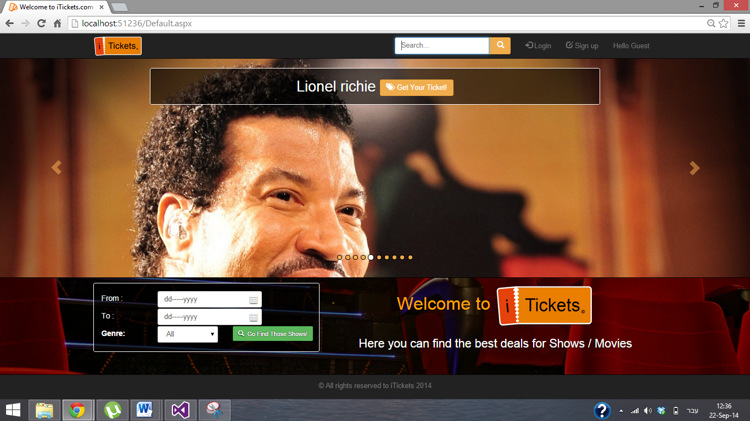

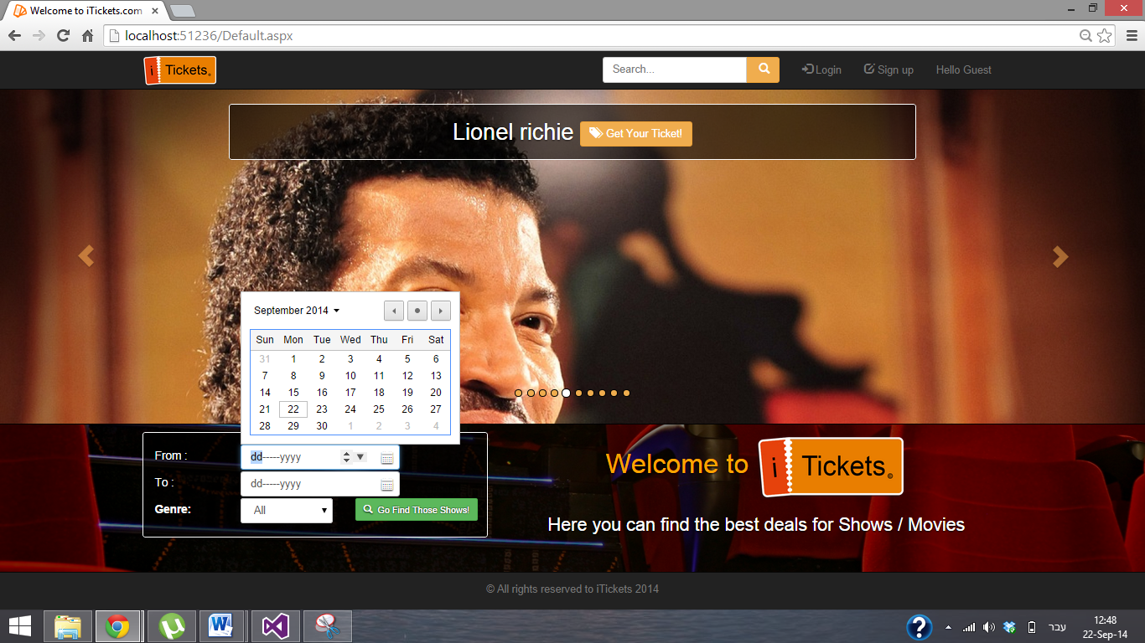

חיפוש לפי תאריך וז'אנר. לא כל השדות חייבים להיות מלאים.

המשתמש יכול להקליד מילים לחיפוש והמערכת תציג לו את ההופעות המתאימות.

**תוצאות חיפוש**

* **חיפוש מילולי**

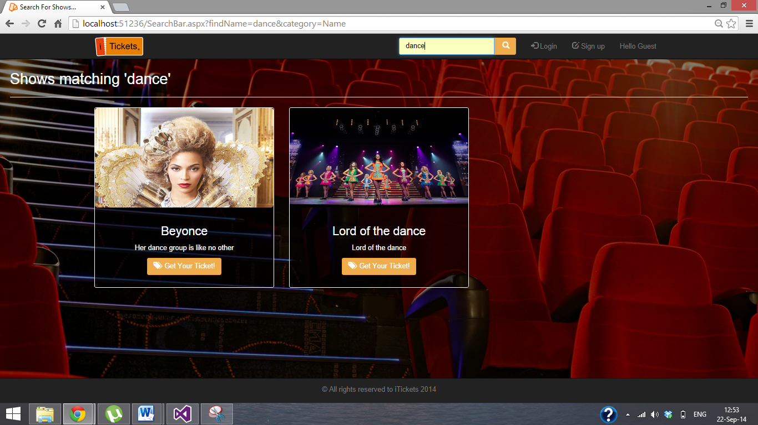

* **חיפוש לפי תאריך**

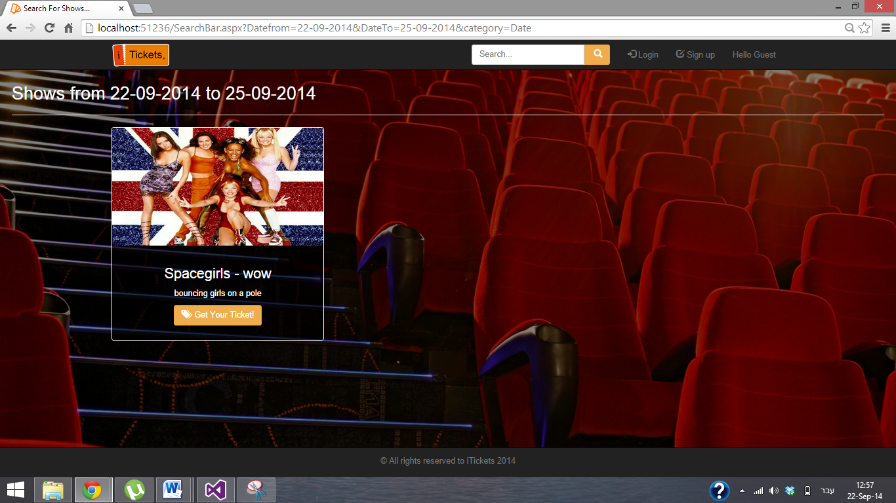

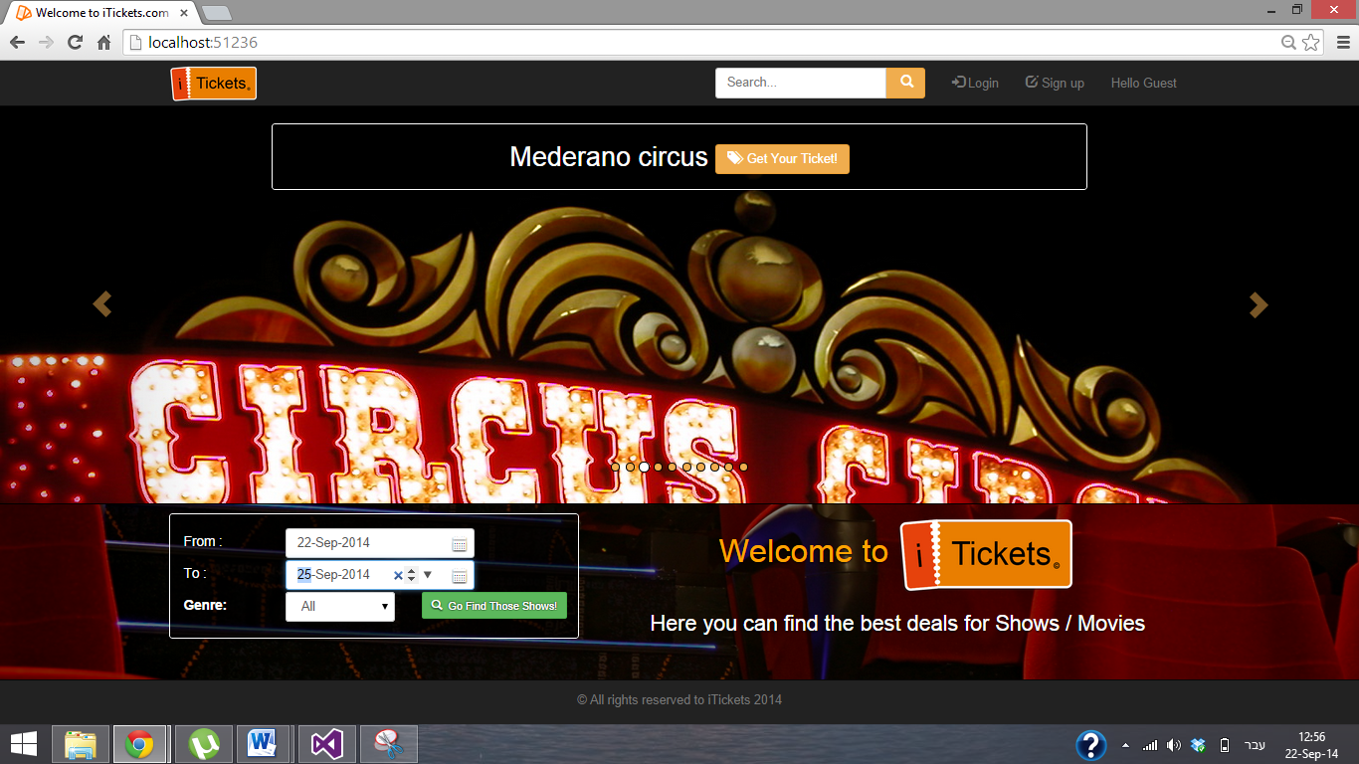

**הרשמה לאתר - sign up**

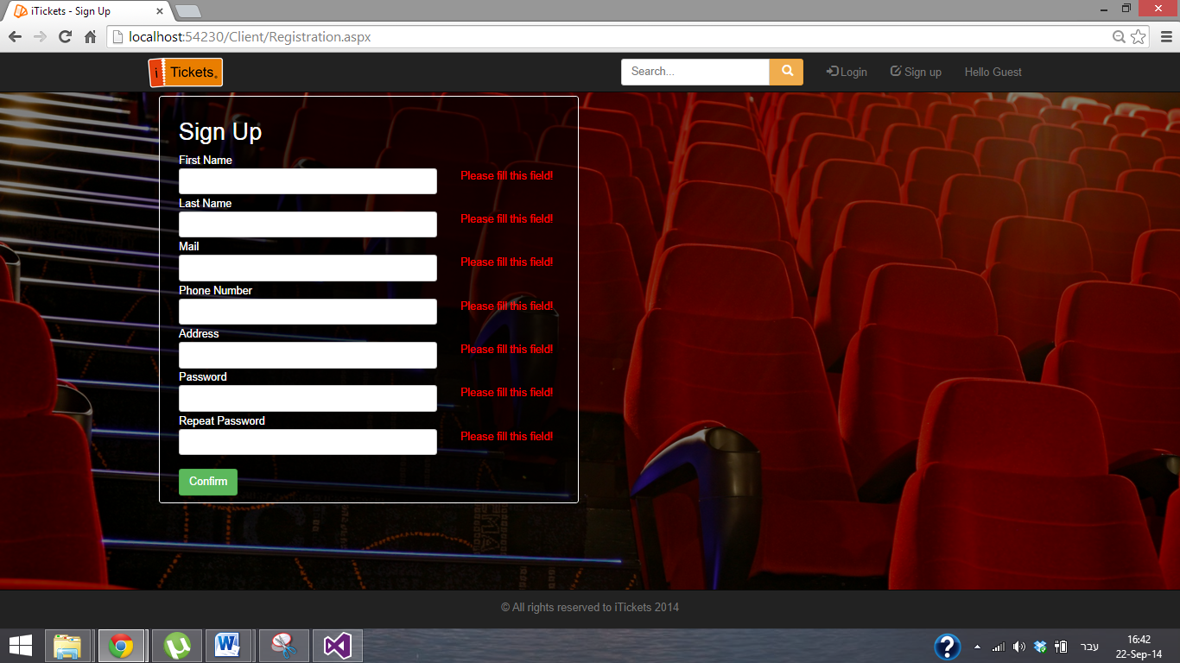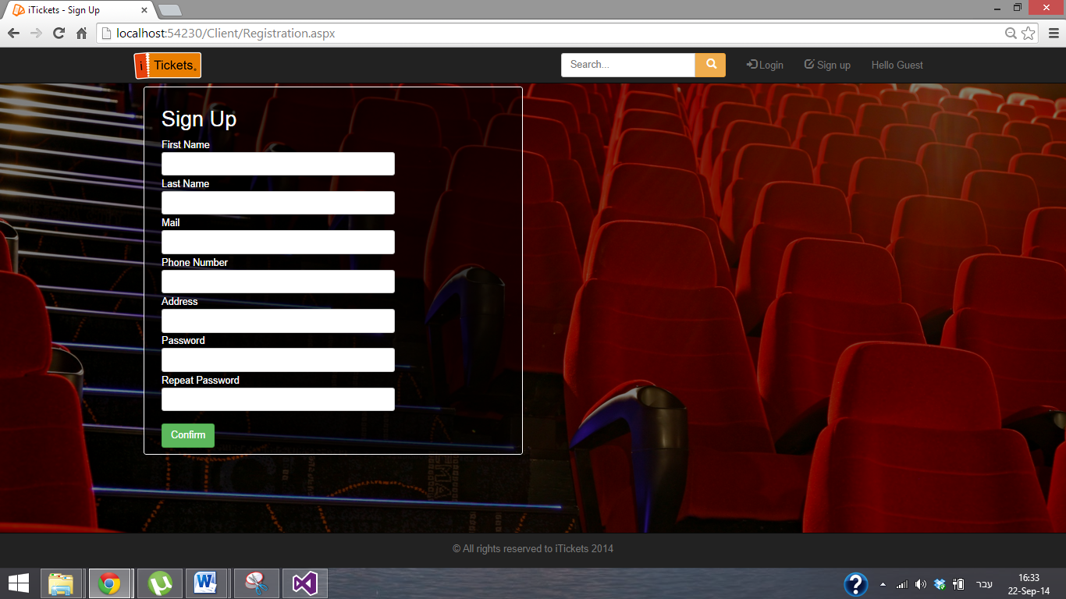

כל השדות חובה!  
למקרה הצורך הודעת שגיאה תוצג

מילוי פרטים על ידי המשתמש החדש

**ביצוע login**

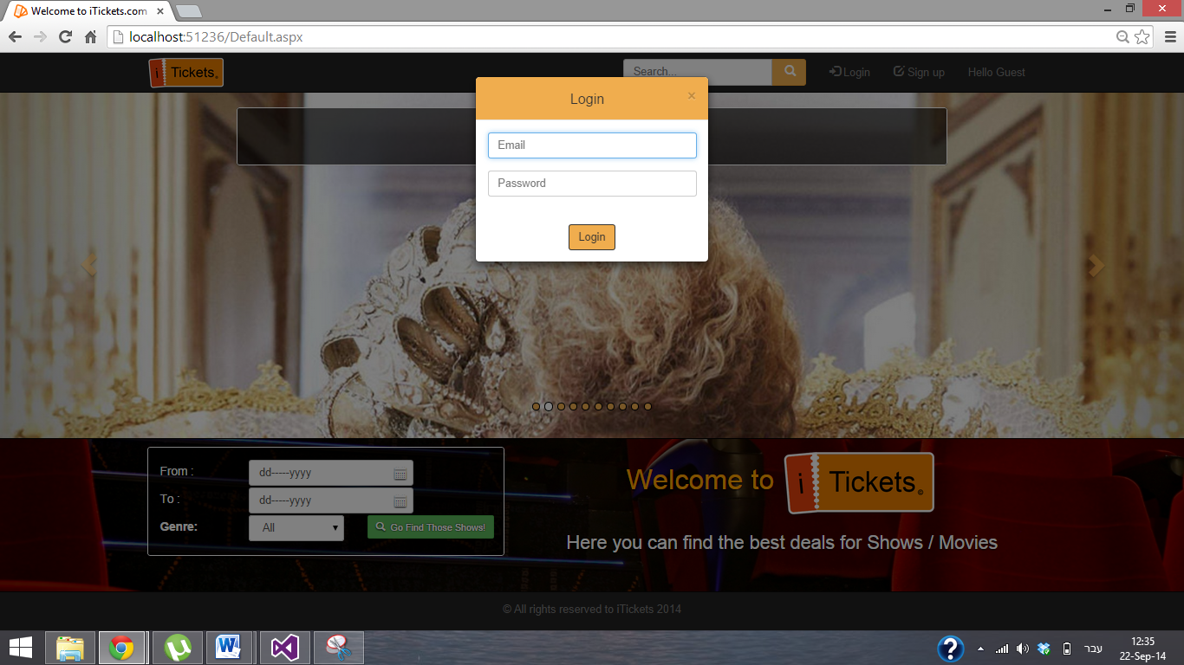

פופ אפ לאחר לחיצת "login"  
ניתן להתחבר גם כמנהל האתר

**התחברות כמשתמש Shay Tavor**

**Email:** [**shay.tavor@gmail.com**](mailto:shay.tavor@gmail.com)

**Password: *csharp***

המשתמש יכול:

* לרכוש הופעה
* למחוק רכישה
* לעדכן פרטים אישיים
* לצפות בפרטים שלו האישיים

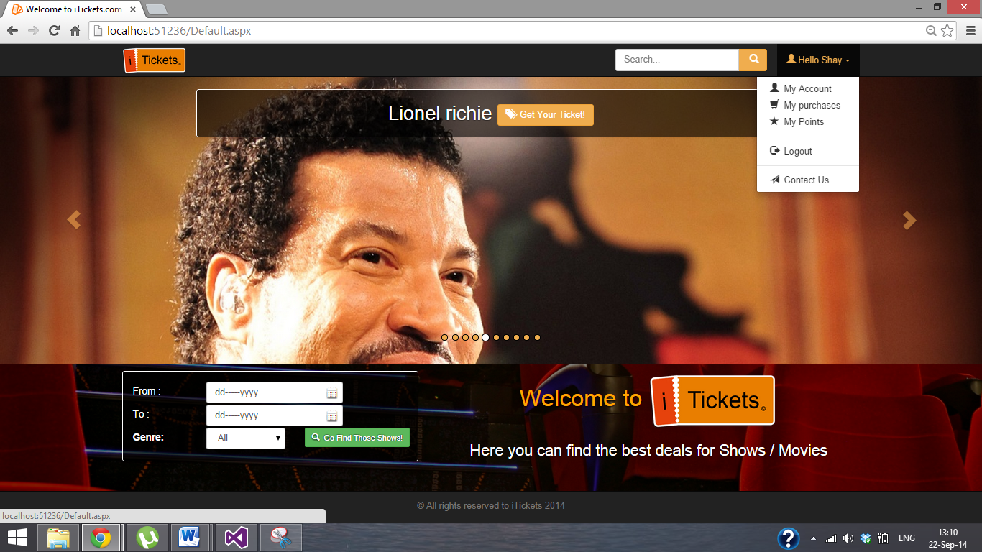

לאחר ההתחברות, השם מתעדכן כשם המחובר, והמשתמש יכול לבחור מהרשימה איזו פעולה לבצע

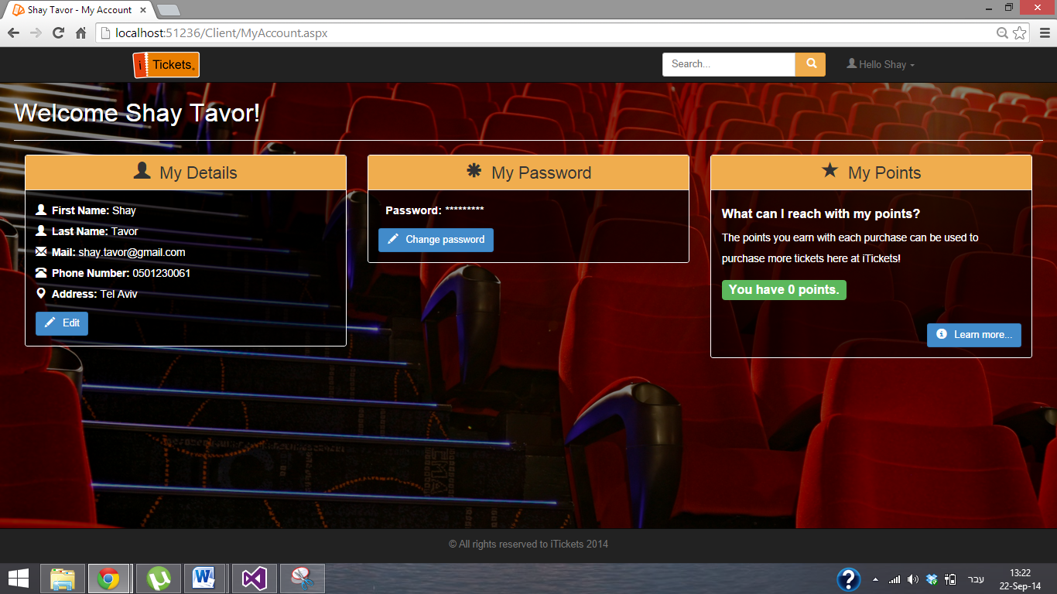

עדכון פרטים

* **צפייה בנקודות**

המשתמש יכול לצפות בהופעות שהוא יכול לרכוש עם הנקודות שהוא צבר

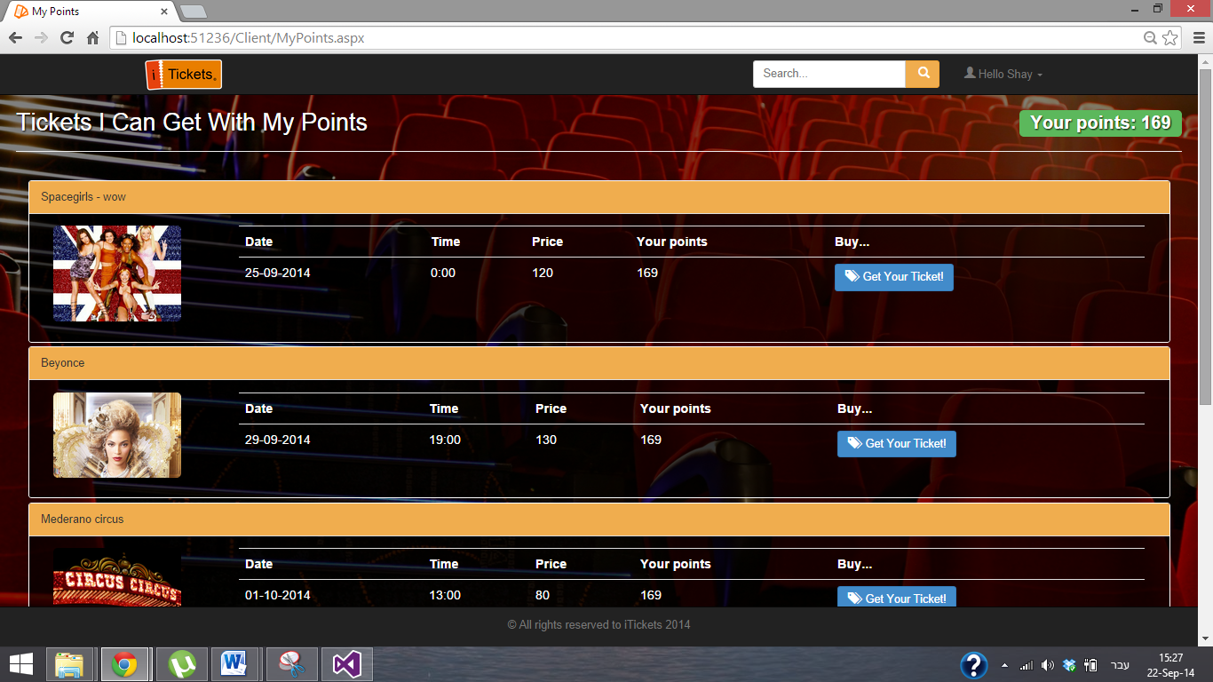

כפתור רכישת ההופעה

ניתן לראות כי אכן המחיר קטן ממספר הנקודות של המשתמש

נקודות שברשות הלקוח

* **רכישת כרטיס**

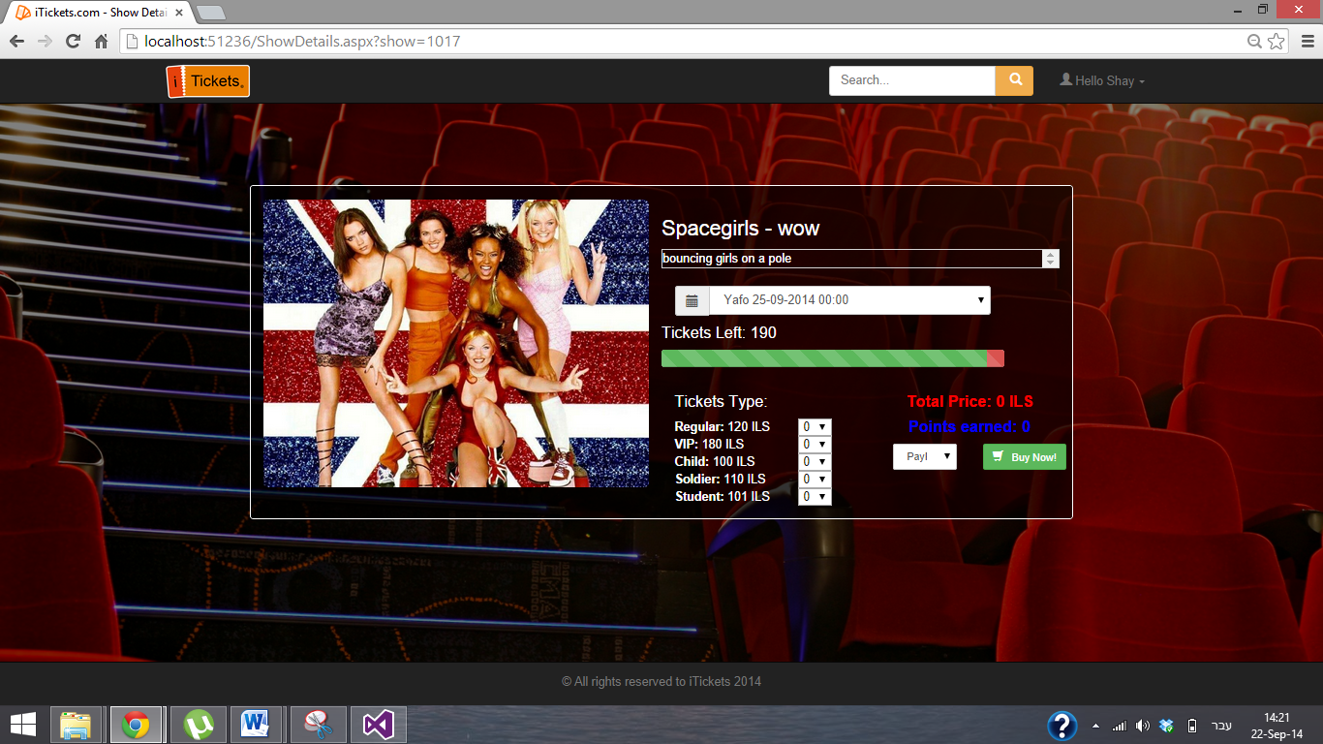

תיאור ההופעה

Bar  
המראה את מספר הכרטיסים שנותרו.  
האדום מראה על המקומות התפוסים, והירוק על הפנויים

Dropdown  
המציג את כל הלו"ז לבחירה של הופעה זו

בחירת כמות וסוגי כרטיסים

עדכון המחיר והנקודות שהוזכו לאחר בחירת הכרטיסים.

Dropdown  
בחירת אמצעי תשלום

* **מקרה של sold out - כל הכרטיסים נמכרו**

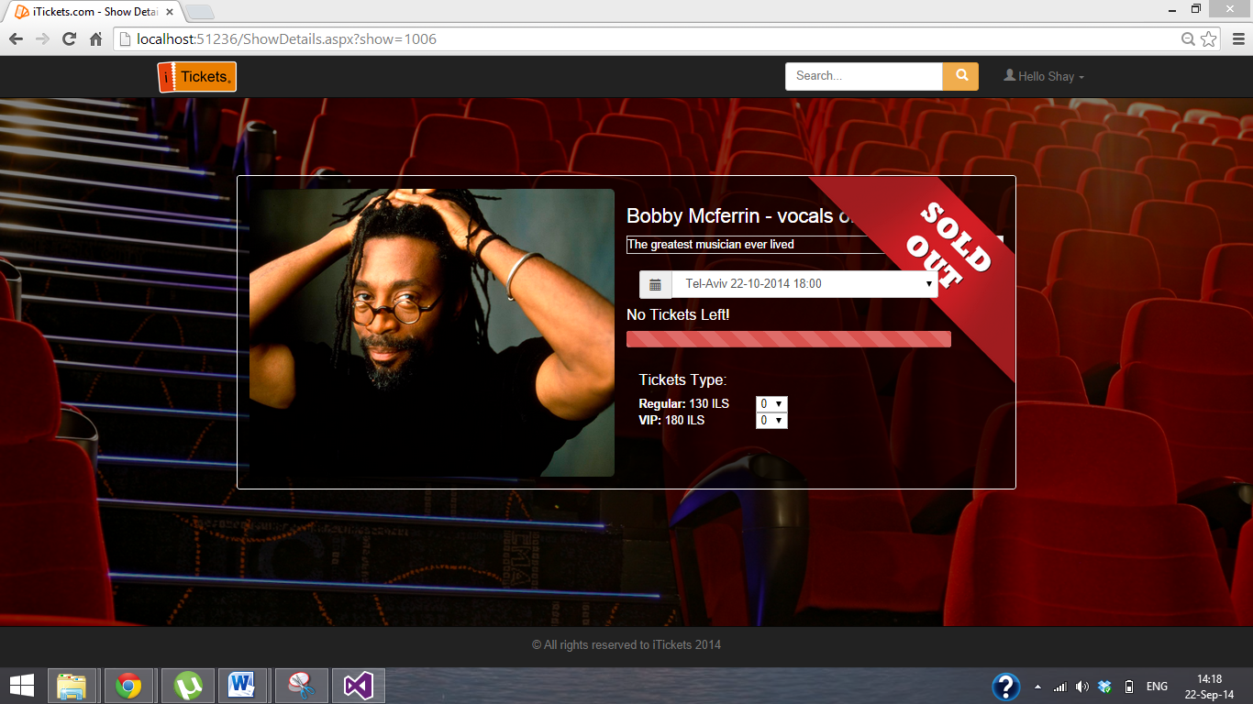

הכפתורים נעלמים ולא ניתן לרכוש כרטיסים

* **צפייה ברכישות**

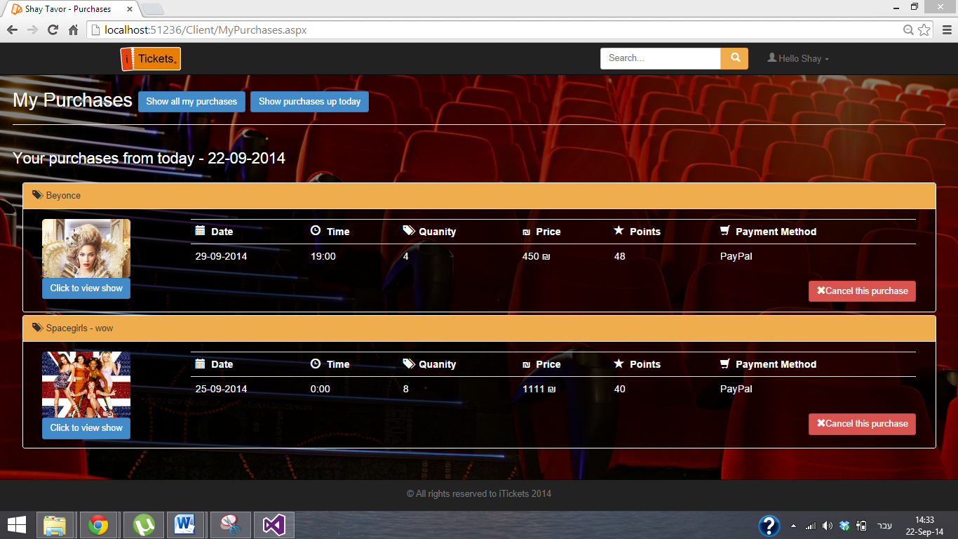

ביטול רכישה

כפתורים שמאפשרים למשתמש לבחור בהצגת הרכישות:  
- הצגת כל הרכישות  
- הצגת רכישות שהתאריך כבר עבר  
- הצגת הופעות שעדיין לא היו

* **ביטול רכישה**

ביטול רכישה ימחק את ההופעה מהרכישות של הלקוח ויחייב את המשתמש ב20% מאמצעי התשלום.

* + - רכישה שנעשתה בתשלום

הביטול יחייב את הלקוח לשלם על 20% ממחיר הרכישה, וכל הנקודות שצבר בעזרת רכישה זו ימחקו.

* + - רכישה שנעשתה בנקודות

הביטול יזכה את המשתמש ב- 80% מהנקודות שההופעה עלתה לו.

**התחברות כמנהל**

**Email:** [**admin@itickets.com**](mailto:admin@itickets.com)

**Password: *adminuser***

המנהל יכול:

* להוסיף הופעה חדשה
* להוסיף לו"ז להופעה
* לעדכן הופעה
* לעדכן לו"ז של הופעה
* לצפות בסטטיסטיקות

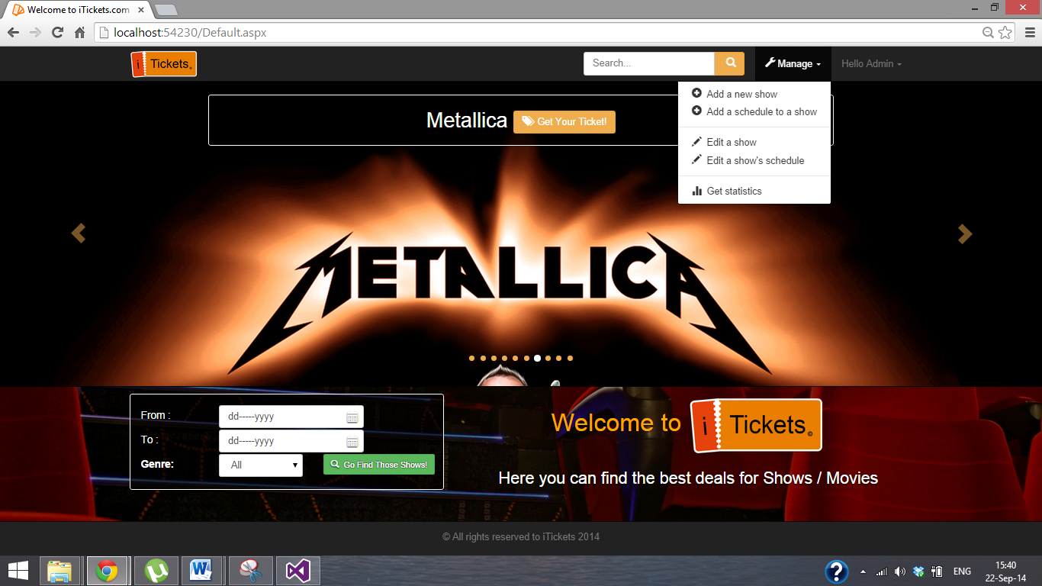

התחברות כמנהל מוסיף פעולות שרק ה-admin יכול לבצע

* **הוספת הופעה חדשה**

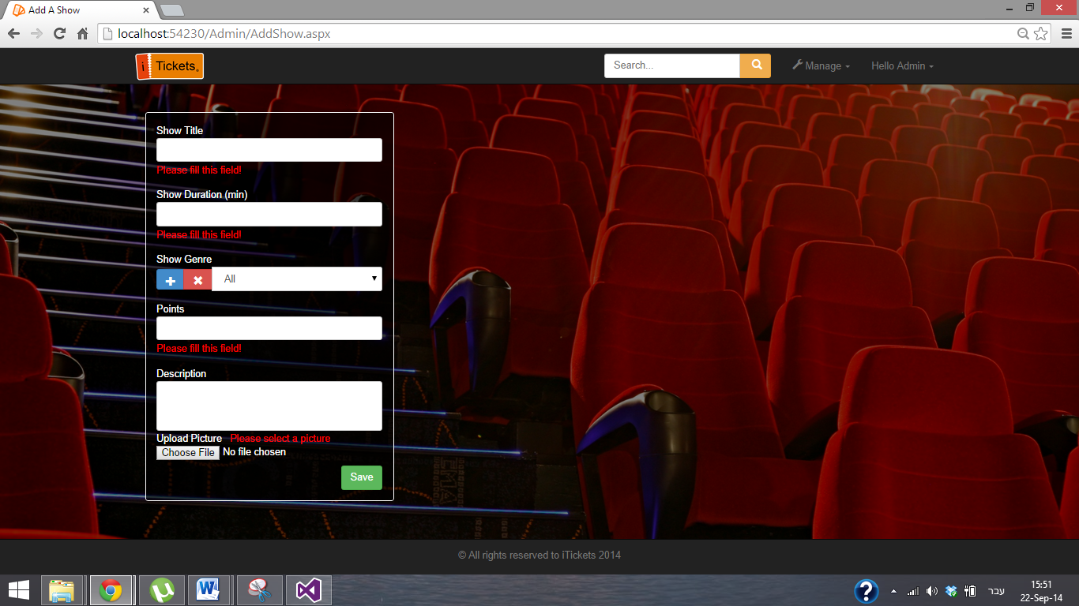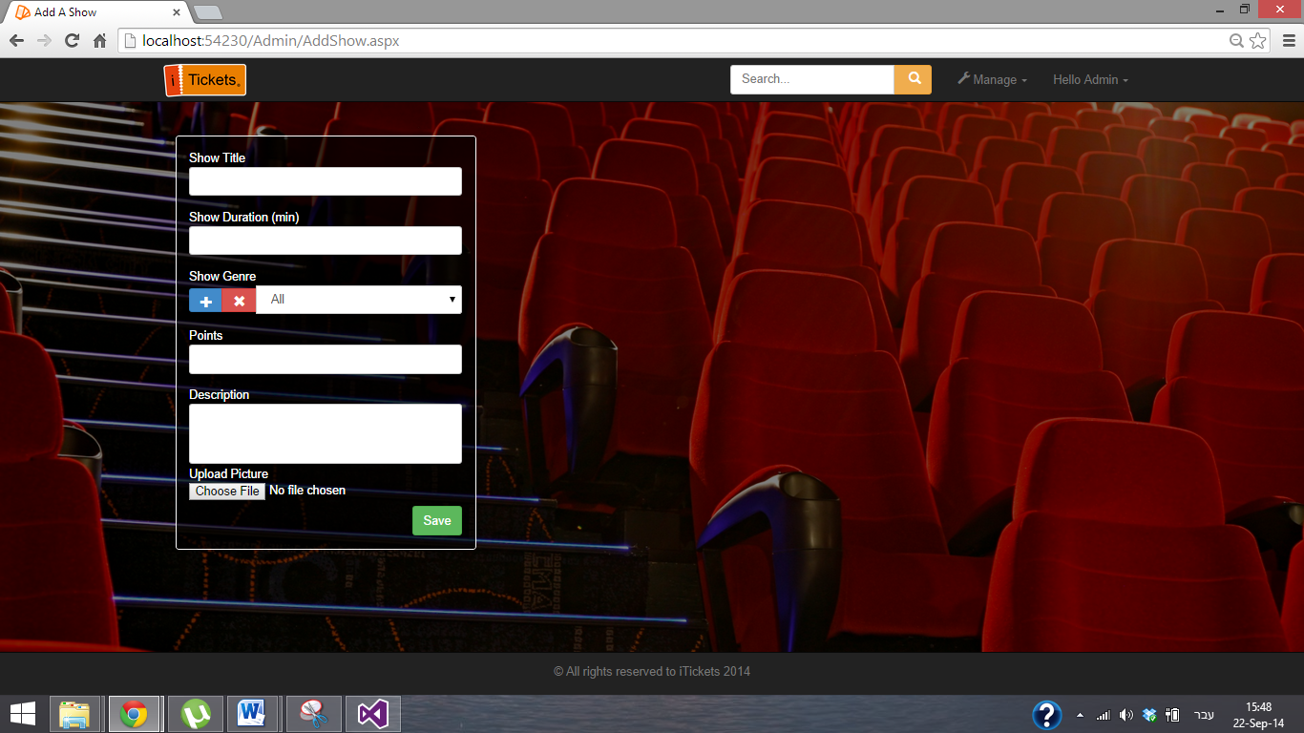

מילוי הפרטים על ידי המנהל.

חובה למלא את כל השדות - הודעה תוצג לפי הצורך

* **הוספת לו"ז להופעה**

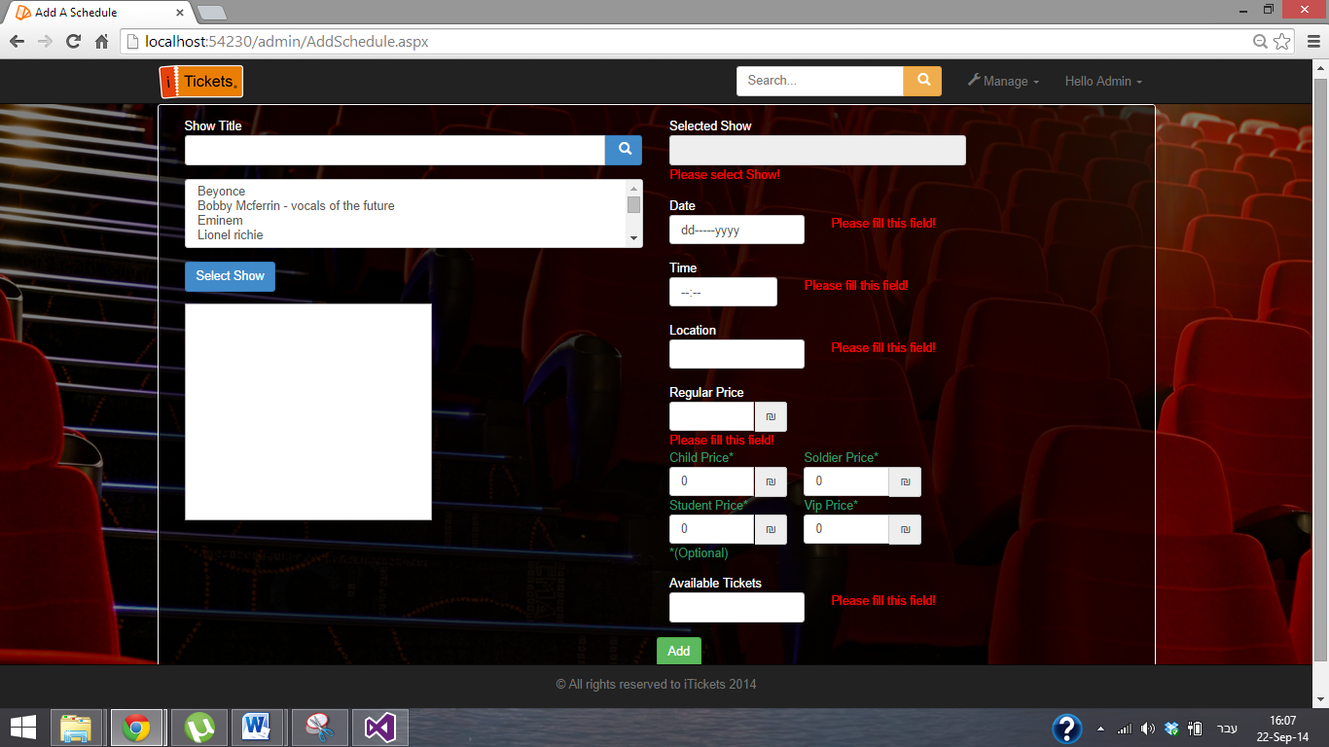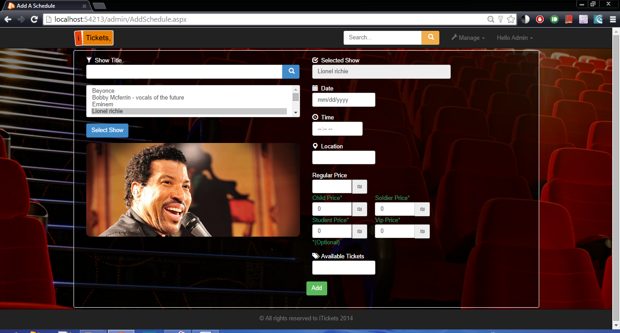

הצגת הופעות לבחירה

מנוע חיפוש של ההפעות

מילוי לו"ז על ידי המנהל.

יש שדות חובה. הודעת שגיאה תוצג אם לא כל השדות מלאים

* **עדכון הופעה**

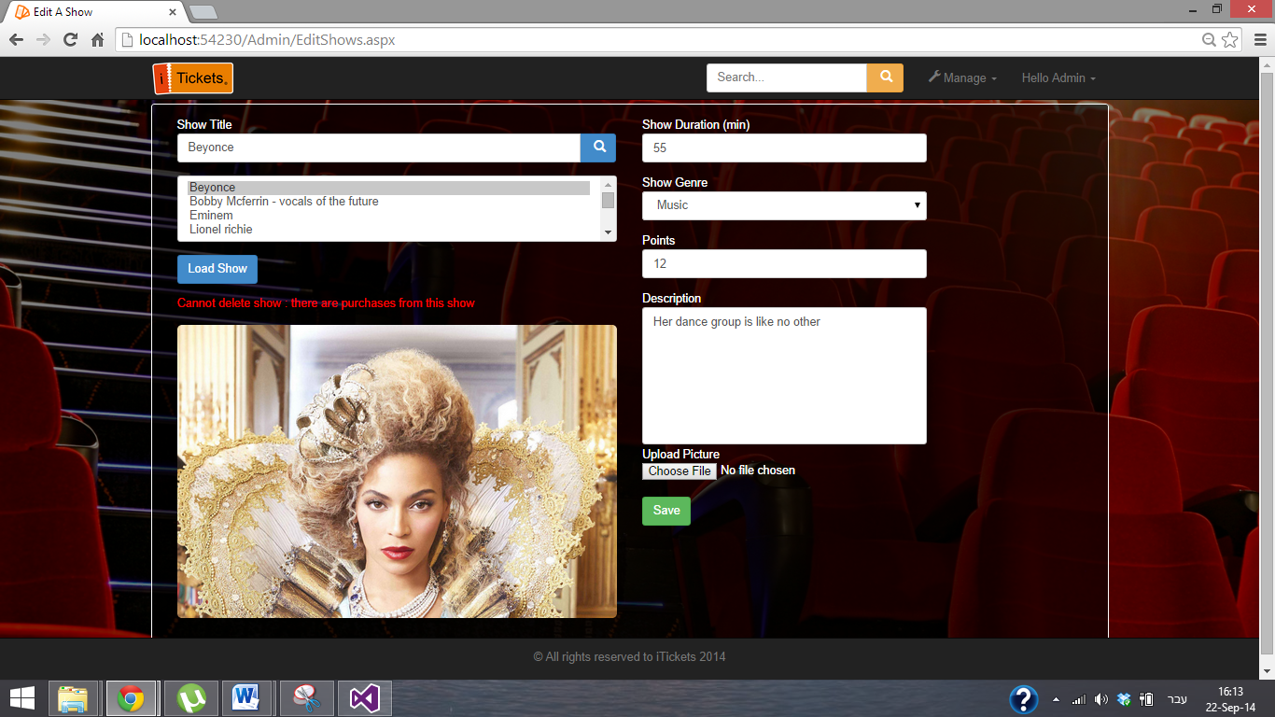

אם בוצעו רכישות עבור הופעה זו, לא תינתן אפשרות למחוק את ההופעה.   
אחרת, מופיע כפתור למחיקה הופעה זו

בחירת הופעה מהרשימה ולחיצת כפתור   
“Load show”  
להצגת הפרטים

מנוע חיפוש של ההפעות

* **עדכון לו"ז להופעה**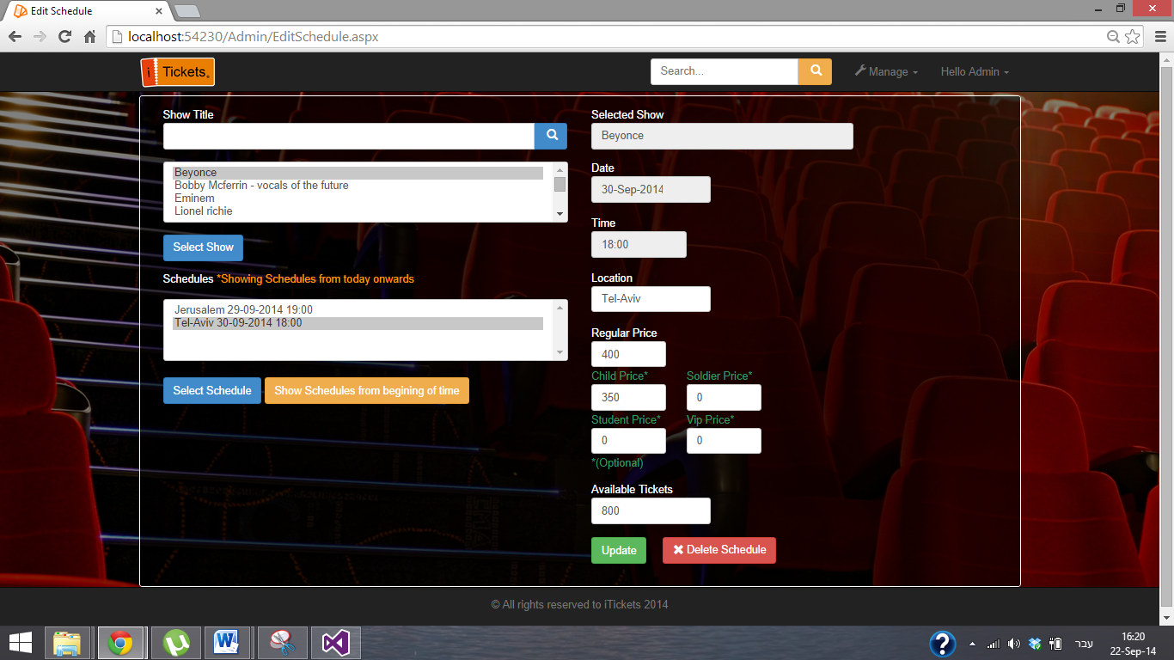

הצגת לו"ז של ההופעה הרצויה החל מהיום

הצגת הופעות לבחירה

מנוע חיפוש של ההופעות

מחיקת הופעה - כפתור זה יופיע רק אם אין לקוח שרכש כרטיס

כפתור המאפשר את ההצגה של כל ההופעות - גם אם התאריך כבר עבר

* **סטטיסטיקות**

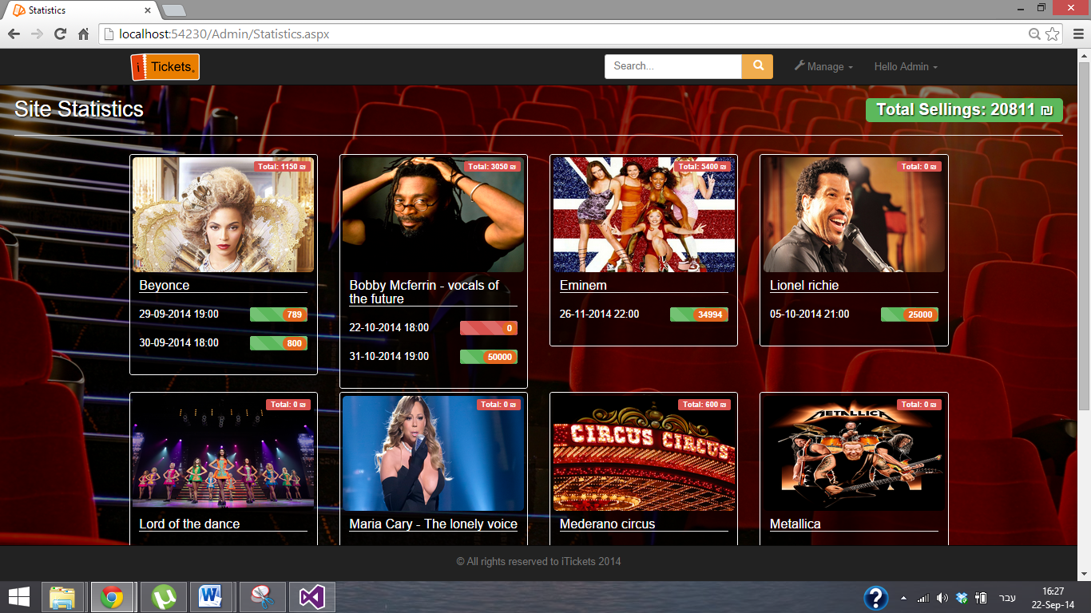

סה"כ מכירות עבור הופעה זו

סה"כ מכירות

כמות הכרטיסים הניתנת למכירה

פרטי ההופעה